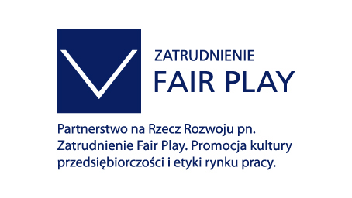

Konferencja pt.:

„Zatrudnienie Fair Play”

Promocja kultury przedsiębiorczości i etyki rynku pracy

Warszawa, 28 czerwca 2006 r.

Krajowa Izba Gospodarcza, ul. Trębacka 4, sala 205, godz. 11:00 – 14:00

11:00 – 11:10 Wprowadzenie
Dr Andrzej Arendarski, Krajowa Izba Gospodarcza

11:10 – 11:25 Przedstawienie założeń projektu „Zatrudnienie Fair Play.
Promocja kultury przedsiębiorczości i etyki rynku pracy”
Dr Mieczysław Bąk, Instytut Badań nad Demokracją
i Przedsiębiorstwem Prywatnym

11:25 - 11:40 Kultura zatrudnienia w Polsce – prezentacja wyników badań
Dr Przemysław Kulawczuk, Instytut Badań nad Demokracją
i Przedsiębiorstwem Prywatnym

11:40 – 11:50 Pytania i odpowiedzi

11:45 – 11:55 Przerwa na kawę

11:55 -12:20 Programy etyczne jako instrument kształtowania relacji z pracownikami
Prof. Dr hab. Anna Lewicka

12:20 -12:30 Prezentacja standardów „Zatrudnienie Fair Play” - wprowadzenie do dyskusji panelowej
Dr Mieczysław Bąk, Instytut Badań nad Demokracją
i Przedsiębiorstwem Prywatnym

12:30 – 13:40 Standardy „Zatrudnienie Fair Play” korzyści dla pracowników
i przedsiębiorców - dyskusja panelowa z udziałem przedstawicieli firm objętych wdrażaniem standardów

13:40 -14:00 Dyskusja i podsumowanie konferencji

14:00 Lunch

